E-devlet Web Sitelerini Kullanmak ya da Kullanamamak: Vatandaş Açısından Kullanılabilirlik Sorunları ve Öneriler

Defne Akıncı, Doktora Öğrencisi, BÖTE
akinci@metu.edu.tr
Orta Doğu Teknik Üniversitesi, Ankara

Kürşat Çağıltay, Y.Doç. Dr., BÖTE
kursat@metu.edu.tr
Orta Doğu Teknik Üniversitesi, Ankara

Özet: Günümüzde e-Türkiye çalışmaları, bilgi ve hizmet sağlama açılarından oldukça gelişme ve büyüme kat etmiştir. Ancak, bu amaçla hazırlanan web sitelerinin sıradan vatandaşlarca kullanımı esnasında karşılaşılan zorluklar üzerine yapılan çalışmalar son derece kısıtlıdır. Bu çalışma, altı farklı e-devlet web sitesini kullanılabilirlik açısından incelemeyi amaçlamıştır. Araştırmada katılımcılara bu sitelere has görevler verilerek kullanmaları istenmiştir. Bu sırada yapılan gözlem ve ses kaydı verilerinin analizi sonucunda, en sıklıkla karşılaşılan sorunların menü tasarımı, bağlantı başlıkları, anasayfada içerik tasarımı ile çalışmayan arama kutuları ve aktif olmayan bağlantıların oluşturduğu bulunmuştur. Test sonrasında yapılan görüşmede ise katılımcılar devlet ile ilgili web sitelerinin sayfa ve içerik tasarımının, sunulan bilgi ve servislerin başarılı, verimli ve sürekli kullanımı arttıracak en önemli faktörler olduğunu belirtmişlerdir.

Abstract: E-government work in Turkey has achieved considerable development and growth today from the viewpoints of providing information and services. Yet studies on the usability issues that are encountered by the variety of users with different knowledge and skills are scarce. This study aimed to determine the usability issues found in six web sites. Participants were asked to complete tasks that were particular to these websites. In the analysis of the observation and audio-recorded data, the most commonly experienced problem areas were found to be menu design, link titles, content design on the main page, non-functional search boxes abd inactive links. In the post-test interviews, participants commented that the web page and content design of the government web sites is the determining factor in the successful, productive and continual use.

- GİRİŞ

Devlet ile vatandaş arasındaki hizmet ve iletişiminin elektronik ortama geçişi konusunda dünyadaki gelişmeler Türkiye’ye de yansımıştır. 1990’ların ortalarında bazı devlet kurumlarında gayrı resmi olarak başlayan ve 2001 yılında çalışma guruplarının kurulması ve eylem planının oluşturulmasıyla bir devlet politikasına dönüşen çalışmalar bugün halen başlangıç aşamasının bir devamı sayılabilir (Uçkan, 2003). Amacını “herkes için bilgi toplumu” yaratmak (e-Avrupa, 1999) olarak özetleyen e-Avrupa Insiyatifi dahilinde çalışmalara katılan Türkiye ise e-devlet oluşturmanın temel hedefini vatandaşa şeffaf ve etkin hizmet ve bilgi sağlamak ile vatandaşın doğrudan erişim olanaklarını arttırarak vatandaş-devlet etkileşimini arttırmak olarak belirlemiştir (DPT, 2002).

E-devlet projelerinin süreç ve uygulama bakımından daha ileri safhalarında bulunan kimi ülkelerde, ağırlıklı olarak dikkat çekmeye başlayan husus çalışmaların vatandaş merkezli olması ve web sitelerinin devlet-vatandaş etkileşiminde bir arayüz görevini üstlenmesidir. Bu bağlamda çarpıcı bir örnek, Amerika Birleşik Devletleri’nin web sitelerinin değerlendirmelerini yapan bağımsız özel bir kuruluşun yaptığı bir çalışmada, “kullanılabilirlik” hususlarının bu sitelerin kullanımına engel olacak derecede ihmal edildiğinin ortaya çıkmasıdır (Dean, 2002). Bunun aksi bir örneğini ise Kanada’nın web siteleri tasarımında izlemeye başladığı yol olan web sitesi arayüz ve içerik tasarımı ile insanların kolay öğrenme ve kullanma gösterge rehberi oluşturulmasıdır (Government, 2002). Yüksek miktarlarda emek ve yatırım ile oluşturulan bu sitelerin vatandaşlar tarafından ihtiyaçlarına uygun olarak kullanılabilmesine yönelik benzer bir hassasiyet ise yakın zamanda İngiltere’de yapılan uygulamada görülmektedir. İngiltere, e-devlet geliştirme safhalarında “insan merkezli tasarım” çerçeve çalışmasını yayınlamıştır (e-Envoy, 2003). Uygulamalı olarak tasarım sürecinde kullanıcıların görüşlerini içerme odaklı bir örnek ise Viktorya Bölgesi (Avustralya) E-devlet çalışmaları olup, kullanılabilirlik testlerinin sonuçları ile şekillenmiştir (Hiser, 1999).

Websitesi tasarımında kullanıcıların açısından elde edilen veriler, elektronik dönüşüm çalışmalarının daha ileri safhalarında olan ülkelerde, projelerinin hayata geçirilmesinde ve bilgi toplumu oluşturma stratejilerinde kritik bir unsur haline gelmiştir. Türkiye’de ise e-devlet projesinin gelişme süreci ve kullanımı ile ilgili yayınlanmış olan raporlar daha ziyade şu konular üzerinde yoğunlaşmaktadırlar: teknolojik altyapı, online olarak sağlanan servislerin çeşitleri, mali yatırımlar ile ev ve okullarda bulunan bilgisayarlar (Ayvalı, 2002), kapsam içindeki sektörler, yatırımlar ve yasal düzenlemeler (DPT, 2002), ve kullanıcı özellikleri ve çeşitleri (Consultation, 2002). Literatürde kullanıcı ile yapılan deneysel inceleme veya tasarım ya da sunum konuları üzerine gerçekleştirilmiş bir araştırmaya rastlanmamıştır.

Bu çalışmanın amacı, altı kritik web sitesini kullanan vatandaşların bakış açısından bilgisayar üzerinde işlem yaparken yaşadıklarını izleyerek tasarım sorunlarını incelemektir. Yazının ikinci bömünde web siteleri ile ilgili kullanılabilirlik konusu irdelenecektir. Özellikle e-devlet web sitelerinin kullanıcıyı etkileyen tasarım unsurlarının üzerinde durulacaktır. Bunu izleyen bölümde ise çalışmaya dahil edilen altı web sitesinin anasayfa özellikleri tanıtılacaktır. Uygulanmış olan kullanılabilirlik testi için izlenen metodoloji anlatılacak ve test sonucunda bulunanlar özetlenerek gelecekte gerçekleştirilecek araştırmalar için öneriler sunulacaktır.

2. 0 LİTERATÜR TARAMASI

2. 1 İnsan ile bilgisayar etkileşiminde kullanılabilik tanımı

1970’lerde ortaya çıkıp 1990’ların sonuna doğru büyük bir hızla popüler olan yeni bir disiplinler arası alan, “İnsan Bilgisayar Etkileşimi” insan bilgisayar etkileşiminde karşılaşılan sorunları ortadan kaldırmak ya da en az seviyeye indirmek için çalışmaktadır. Daha kullanılabilir veya diğer bir deyişle “kullanıcıya şeffaf” bilgi teknolojileri sistemlerinin nasıl kurulabileceğini araştırmaktadır. Bu çalışmalar doğal olarak pek çok disiplinin katkısını gerektirmektedir. Bunlar arasında psikoloji, bilişsel bilimler, ergonomi, organizasyonel bilimler, eğitim, bilgisayar bilimleri ve sosyoloji gibi alanlar hemen ilk akla gelenlerdir.

Herhangi bir bilgi sisteminin bir kullanıcısının o sistemi ne kadar etkin, verimli ve tatminkar kullandığını bulmak/ortaya koymak için kullanılan araştırma yöntemlerine “kullanılabilirlik testleri” adı verilmektedir. İnsan Bilgisayar Etkileşimi alanında yapılan araştırmalar sonucu halihazırda değişik durumlar için değişik şekillerde kullanılabilecek pek çok kullanılabilirlik metodları bulunmaktadır. Hatta bu konudaki uzmanlığın ancak bir üniversite derecesi ile elde edilebileceği duruma da gelinmiştir. Temel prensiplerden birisi gerekli kullanılabilirlik testlerinin üretim esnasında, üretim sonunda ve ürün kullanıma açıldıktan sonra da devam etmesidir. İkinci önemli prensip ise testlerde gerçek hedef kitle ve ortamın kullanılmasıdır.

Kullanılabilirlik düzeyini belirlemede esas olan üç husus, Uluslararası Standarlar Örgütü [ISO-9241-11.3] tarafından, “etkinlik”, “etkililik” ve “beğeni” olarak belirlenmiştir (Smith, 1997). Daha detaylı bir anlatım ile kullanılabilirlik kavramı, kullanıcıların etkileşim içinde olduğu sistem arayüzlerinin “öğrenilebilir”, “etkin”, “hatırlanabilir”, “az sayıda hata oluşan” ve “tatmin ve beğeni hissi veren” özelliklerde olmasını kapsar (Nielsen, 1993). Bu sayılan özellikler tasarım aşamasında göz önünde bulundurularak, insanlar tarafından alışılması ve kullanılması kolay ve sorunsuz sistemlerin geliştirilmesi sağlanabilir.

Sistem geliştirme ve tasarımı sürecinin bir parçası olarak kullanılabilirlik değerlendirmesi yapılması, sistemin işlerliği ve arayüzünün kullanıcı açısından anlaşılır ve öğrenilir olup olmadığının, henüz kullanıma sunmadan önce anlaşılmasını hedefler. Tasarım değerlendirme yöntemleri, sistemin tasarım aşaması, kullanılacağı yer ve kullanması amaçlanan hedef kitlenin özelliklerine göre değişir. Tasarımın uzmanlar tarafından detaylı olarak incelenerek veya hedef kitledeki kullanıcılar tarafından gerçek hayattakine benzer işlemler yaparken gözlenmesi gibi yöntemler kullanılmaktadır (Dix, Finlay, Abowd ve Beale, 1998).

2.2 E-devlet web sitesi tasarımı kullanılabilirlik unsurları

Kullanılabilirliğin e-dönüşüm ve e-devlet gibi kullanıcısı en fazla olan sistemler üzerindeki etkisi nedir? Aslında bu etki son derece büyük ve önemlidir. Günümüzde pek çok bilgi teknolojisi hizmetini ağırlıklı olarak bilgisayar okuryazarı olan ve eğitim seviyesi nispeten yüksek olan bir kitle kullanmaktadır. Ama e-devlet hizmetlerinde hedef kitle toplumun tümüdür. Dolayısıyla düşük seviyede eğitim almış ve hatta okur yazar olmayan vatandaşların da bu servisleri sorunsuz kullanabilmesi gerekmektedir. Zira sonuçta e-devlet çalışmalarının başarısı vatandaşların bu servisleri kullanıp kullanmama kararında yatmaktadır. Eğer sistemlerin kullanımı kolaysa, sıradan vatandaş hiçbir zorluk çekmeden sistemleri kullanabiliyorsa, bu sistemleri doğal olarak tercih edecektir. Aksi takdirde son derece atıl bir yatırım gerçekleştirilmiş olacaktır. Kaldı ki kullanıcıların sistemleri kullanabilmesi de tek başına yeterli olmamaktadır. Kullanımın etkin ve verimli olması da e-dönüşüm projesinin başarı anahtarlarından biridir. Zor kullanılan sistemler vakit ve paranın boşa harcanması anlamına gelmektedir. Günde milyonlarca kişi tarafından kullanılacak sistemlerdeki bir saniyelik verim kaybına yol açan bir tasarımın getireceği maliyet inanılmaz boyutlara ulaşabilir.

Internet’te bulunan web siteleri, elektronik devlet ile vatandaş arasında dolaysız bir iletişim ve dolayısı ile etkileşimi sağlayan pencerelerdir. Dolayısıyla, e-devlet projesinin hedeflerine ulaşması, kullanıcı özellikleri, yatkınlıkları ve gereksinimlerini karşılaması ile bağlantılıdır. İngiltere e-Envoy (2003) Kalite Çerçeve Raporu’na göre web sitesinin kullanılabilirliği, kullanıcıların aktif olarak web sitesi çalışmalarına dahil edildiği kullanıcı testleri ve tasarım prensiplerine uygun olması ile sağlanabilir.

Çeşitli ülkelerde e-devlet web sitelerinin kullanıcıyı etkileyen unsurları belirlemek amacıyla araştırmalar yapılmıştır. Ma ve Zaphiris (2003) İngiltere’deki elli tane e-devlet web sitesini incelemişler, ve değerlendirme testleri sonucunda buldukları sorunlara dayanarak bir dizi tasarım kuralları rehberi oluşturmuşlardır. Bunların arasında her pencerenin başlığı, yazıların okunabilirliği, okunaklı renkler, mantıklı ve anlaşılır bağlantı yazıları, hareketli yazılardan kaçınma, her sayfada bir anasayfa bağlantısı bulunması ile bağlantı düzeni hiyerarşisinin kolay anlaşılması gibi özellikler listelenmiştir.

Bir başka çalışma ise tasarımı yenilenmiş olan ABD eyalet ve devlet siteleri geçiş kapısının (portal) sorunlarını belirlemek amacıyla yapılan kullanıcı testidir. Withrow, Brink ve Speredozzi (2000)’nin yaptığı çalışma bir önceki sürüm ile yeni sürümün kullanılabilirlik açısından karşılaştırması tarzındadır. Çalışma sonucunda yeni sürümün kullanımının daha kolay olduğunu bulmuşlar ve bunun sebebini ise sayfalarda ve menülerde daha belirgin ve anlaşılır bağlantı isimlerinin bulunmasına bağlamışlardır. Araştırmacılar, bu sonucun yeni sürümdeki kategori isimlerinin, devletin bilgi gruplama anlayışından çok kullanıcının amaçlarına yönelik olması gerektiğini vurgulamışlardır.

Avustralya devlet kurumlarının elli adet web sitesi değerlendirmesi Hiser Grubu tarafından (1998) kullanıcı testi ile yapılmıştır. En ciddi sorunlar “ilintili bilgi bulma”, “yapısal organizasyon” ve “terminoloji kullanımı” ile ilgili olarak ortaya çıkmıştır. Avustralya web siteleri ile ilgili kullanıcı gözünden tercih edilen ana sayfa tasarımını bulmak üzere bir başka araştırmada da (Hiser, 1999) sorunlu alanlar “devlet terminolojisi”nin yoğun olduğu ve “bağlantı tanımlayıcıları” ile “yönlenilen sayfa” arasındaki zayıf ilgi olmuştur. Terminoloji konusunun ortak bir sorun olduğu ortaya çıkmaktadır.

Başka bir açıdan ise, Ryan, Field ve Olfman (2003), ABD e-devlet websitelerinin 1997 ile 2002 arasında kullanılmış olan farklı tasarımlarını, zaman içerisinde farklı tasarlanmış anasayfaları belirlemede kullanıcıların algılarının nasıl değiştiğini incelemişlerdir. Araştırmacılar, kullanıcılar açısından web sitesi tecrübesinde anasayfa tasarımının hayati önemi olduğunu belirtmişlerdir. “Bilgi yoğunluğu” nun anasayfalarda kullanıcıların en çok etkilendiği husus olduğu sonucuna varmışlardır.

Thomas ve Streib (2003), ABD web sitelerinde devlet ile vatandaş arasındaki iletişim çeşitlerini incelemişlerdir. Bu çalışmada, kullanıma sunulan iletişim çeşitleri ile bunların arasından tercih edilenler ile bunun sebepleri araştırılmıştır. Sonuçlara göre kullanıcılar sadece “bilgi edinme” servislerini kullanmakta fakat bir işlem yapmayı tercih etmemektedirler, örneğin form yollama veya online şikayet yollama gibi. Bunun sebebi olarak kullanıcıların insan ile etkileşim olmaksızın işlemlerini tamamlamayı tercih etmedikleri veya web sitesinde kullanıcı tarafından bulunmasının beklendiği etkileşimli hizmetin eksik olması öne sürülmüştür .

Bu çalışmalar, çok farklı ülkeler ile ilgili olup az sayıda olmalarına rağmen, ana sayfaların tasarımlarının, websitesinin bağlantı ve gezinti yapısının, içeriğinin ve vatandaşın kullanımına açık olan iletişim çeşitlerinin e-devlet websiteleri açısından önemli unsurlar olduğunu göstermektedir.

2.3 E-devlet Türkiye

Vatandaşın hizmetine sunulan elektronik formattaki devlet yapılanmasına kullanıcıların etkin katılımını sağlama sürecinde öncelikli ağırlık web hizmetlerinin çeşitli yaş, yetkinlik ve gelir düzeylerindeki insanlara erişilebilir olması ve onların gereksinimlerini karşılayabilir olması gereklidir (e-Envoy, 2003). Bu kriter olarak kabul edilirse, e-Türkiye gelişmeleri yıllık raporuna göre (2002), 2001 yılında nüfusun sadece küçük bir oranının (%13 ) web sitelerini kullandığı, ve bunların %32 sinin yüksek gelir grubundan olan yüksek öğrenim kurumları mezunları olduğu görülmektedir. Yoğunluklu olarak kullanım bilgi araştırma şeklinde olmakla beraber, kullanıcıların %58’i çevrim içi (online) bilgi alışverişinin güvenli olmadığını düşünmektedirler. Bu sonuçlar, Türkiye e-devlet çalışmalarının bütün vatandaşların katılımı ve kullanımı, erişim ve güvenlik konularında daha çok yol alması gerektiğini göstermektedir.

Şu ana kadar yapılan çalışmaların henüz başlangıç aşaması olduğu düşünülürse, şimdiye kadar kullanıma açılmış olan web siteleri kullanıcı testi uygulama ve tasarım yenileme çalışmalarına uygun görünmektedir. Web sitelerinin düzenli olarak hedeflenen kullanıcı kitleleri ile test uygulanarak tasarlanması e-devlet uygulamalarında daha başarılı bir katılım ve kalıcı kullanımına katkıda bulunacaktır.

Bu araştırma, Türkiye e-devlet web sitelerinin kullanıcı bakış açısından kullanılabilirlik sorunlarını belirlemeyi amaçlamıştır. Yüksek sesli düşünme protolü kullanılarak yapılan değerlendirme testi, sayfalarda işlem yapmakta olan vatandaşların başarıyla istediklerini tamamlamalarında kolaylaştırıcı veya engelleyici unsurları belirlemeye yönelik uygulanmıştır. Temel husus ise devlet web sitelerinin ana sayfa tasarımlarının kullanıcı işlem tamamlama başarı seviyesini tesbit etmektir. Araştırma soruları aşağıdaki gibidir:

- Genel olarak etkinlik, etkililik ve beğeni açılarından kullanılabilirlik sorunları nelerdir?
- Bu sorunlar ne kadar kullanıcı işlemlerini ne kadar engellemektedir?
- Kullanıcıların bu web sitelerin tasarımları ile ilgili düşünceleri nelerdir?

Bu çalışmada genelde tekrar eden kullanılabilirlik sorunlarının seçilen web sitelerinin kullanıcı testi yoluyla belirlenebileceği kabul edilmiştir. Genelde vatandaşların düzenli web sitesi kullanıcıları oldukları varsayımı ile tasarlanmış olan web sitelerinin gerçekte kullanım sorunları içereceği düşünülmüştür. Kullanıcı testi sırasında ortaya çıkan sorunların karşılaştırma yolu ile en kritik olanları, yani işlemi tamamlamayı engelleyen sorunları, belirlenerek tekrar tasarlanacak alanların bulunacağı öngörülmüştür.

3. 0 YÖNTEM

3.1 Web sitelerinin seçimi

Web sitesi belirlenmesinde değişik kesimlerden bireylerin kullandıkları ve önemli olduklarını düşündükleri web siteleri sorulmuştur. Danışılan kişiler:

- Online devlet, erişim ve eşitlik konusunda bir uzman akademisyen, ABD;
- İnsan-bilgisayar etkileşimi konusunda bir uzman akademisyen, ODTÜ, Ankara;
- Bir üniversite öğrencisi, Ankara Üniversitesi, Ankara
- Orta yaşlı çocuklu bir bayan sekreter, Ankara
- Özel bir şirkette çalışan genç yaşta bir erkek, Ankara

Sayılan bireylerden alınan bilgiler ile birlikte web sitesi seçiminde aşağıdaki kriterler kullanılmıştır:

- her biri farklı bir devlet hizmetini temsil etmelidir,
- her birinin kendi adresi ve anasayfası bulunmalıdır,
- her biri iç ve dış bağlantıları ile birlikte tam olarak çalışıyor olmalıdır,
- her birinin bir bölümünde vatandaşa yönelik bilgi sağlamanın yanı sıra etkileşimli işlem yapma hizmetinin bulunmalıdır,
- her birinin “gov.tr” uzantılı web adresinin olmalıdır,
- hepsi genelde her iki cinsiyetten olan bireylere de hitap etmelidir,
- sağlanan bilgi ve hizmetler, kullanıcıların Ankara’da yaşayan ve günlük yaşamlarında vatandaş olarak kendilerine hitap etmelidir.

Sonuç olarak, altı farklı devlet kurum ve kuruluşunun web sitesi seçilmiştir: Milli Eğitim Bakanlığı (Şekil 1), Sağlık Bakanlığı (Şekil 2), Emniyet Genel Müdürlüğü (Şekil 3), Nüfus ve Vatandaşlık İşleri Dairesi (Şekil 4), Türk Telekom (Şekil 5), ve Ankara Büyükşehir Belediyesi (Şekil 6).

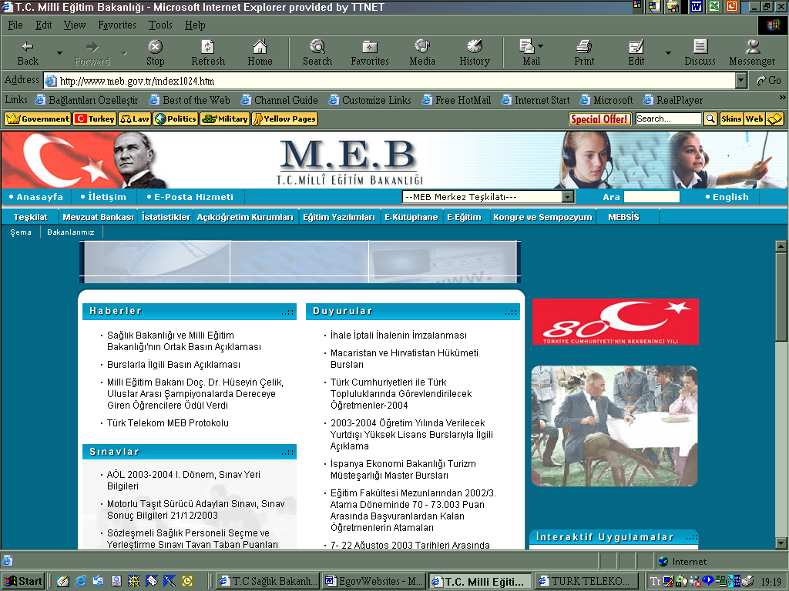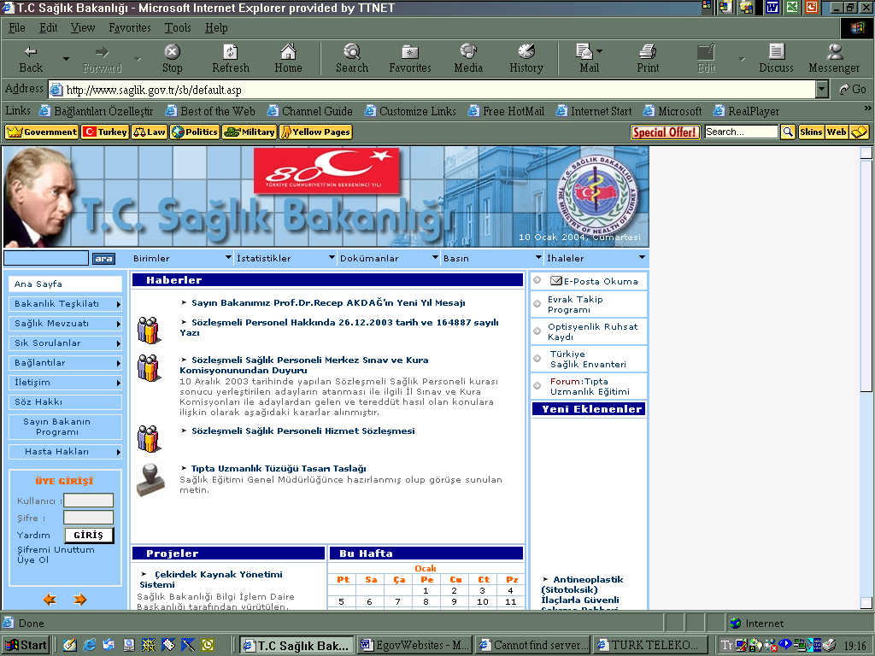
Şekil 1. Milli Eğitim Bakanlığı Şekil 2. Sağlık Bakanlığı

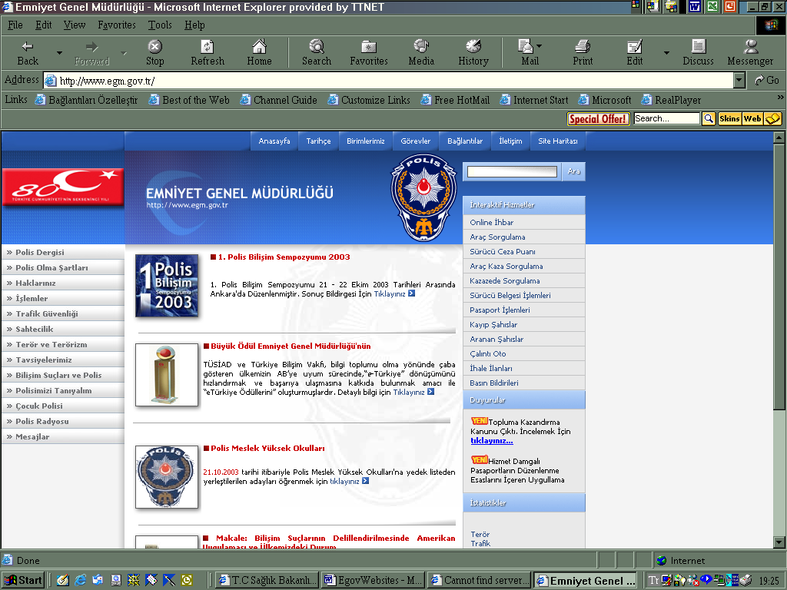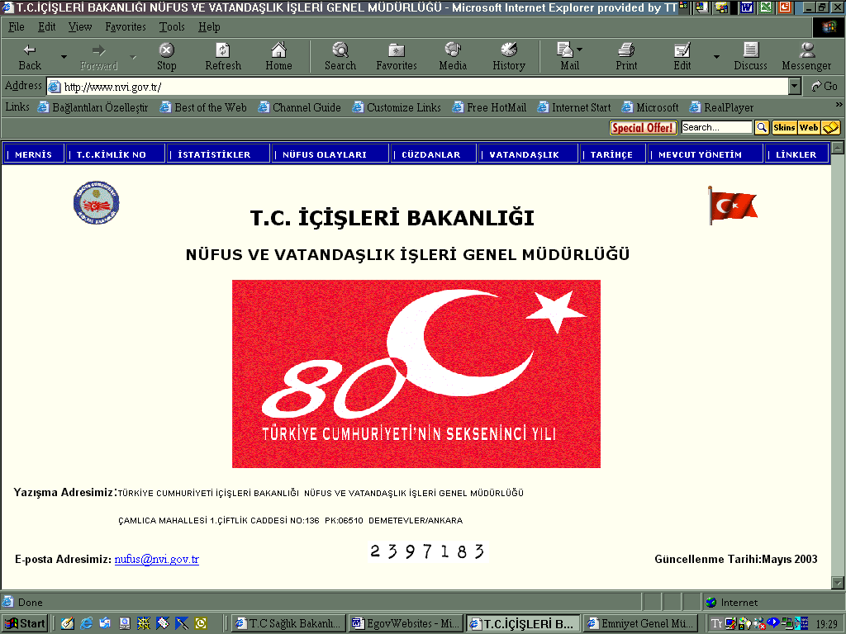
Şekil 3. Emniyet Genel Müdürlüğü Şekil 4. Nüfus ve Vatandaşlık İşleri Dairesi

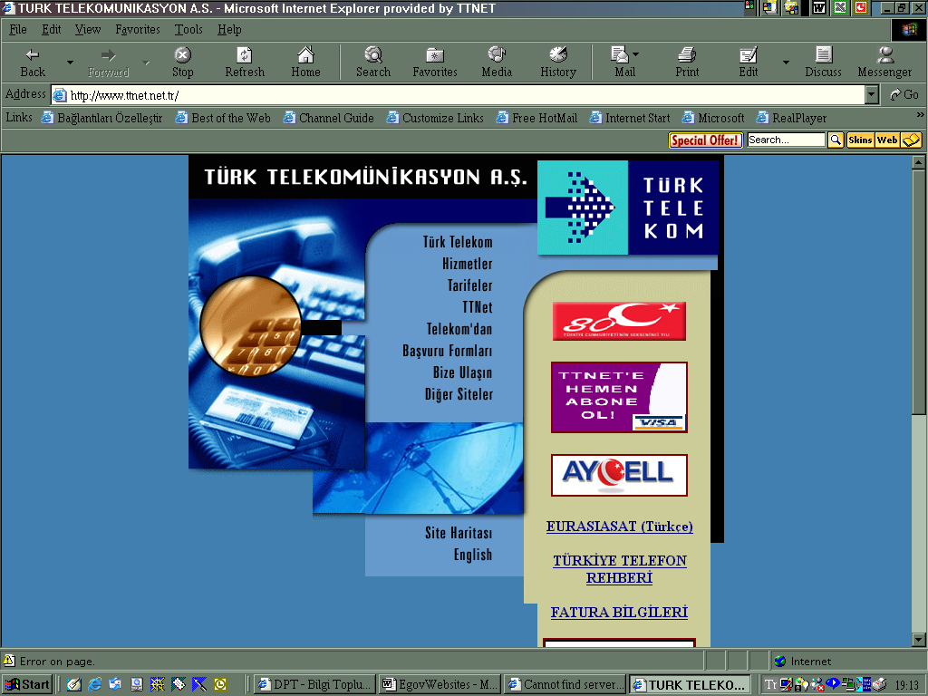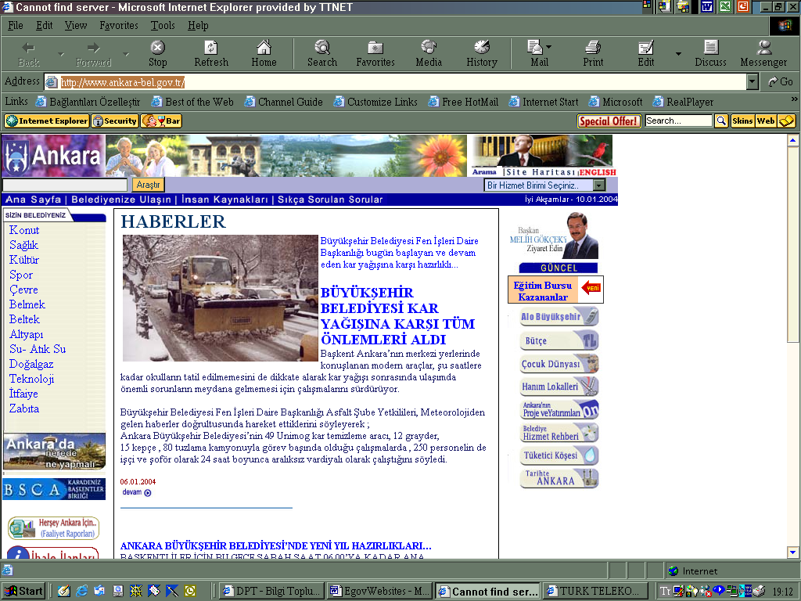

Şekil 5. Türk Telekom Şekil 6. Ankara Büyükşehir Belediyesi

3.2 Görev seçimi ve tasarım

İlk etapta her web sitesinde tamamlanmak üzere dört adet web görevi tasarlanmıştır. Görev seçiminde ise dört kişiden oluşan farklı bir gönüllü grubuna (bir avukat, bir ev hanımı, bir lise öğretmeni, bir teknisyen) seçilmiş olan web sitelerini kullanıp kullanmadıkları, kullanıyorlar ise ne şekilde kullandıkları sorulmuştur. Web sitelerinin görünüşlerini hatırlatmak amacıyla anasayfa görüntülerinin kağıt üzerindeki çıktıları gösterilmiştir. Toplanan bilgi sonucunda, aşağıdaki kriterleri kapsayacak bir seçim yapılmıştır:

- Bu sitelerde kullanıcılara verilecek görevlerin vatandaşların günlük hayatta yapacakları kullanım şekillerine benzer olmaları,
- Görev çeşitlerinin web sitelerindeki farklı kullanımları yansıtmaları: menü kullanımı, okuma, form doldurma, arama yapma, bağlantıları izleyerek sayfalar arasında gezinme, ve anasayfaya geri dönme gibi,
- Görevlerin anlatım şekillerinin günlük kullanıma yakın bir dille yapılması,
- Bütün görevlerin tamamen web üzerinde yapılıyor olması ve hiç bir görevin sonuçsuz veya bağlantısız olmamasına dikkat edilmesi.

Tasarlanan görevler, anlamlı olmaları ve anlatımlarının anlaşılırlığı bakımlarından test edilmek üzere pilot edilmiştir. Bunun sonucunda görev cümlelerinin bir kısmı değiştirilmiştir. Ayrıca, her bir web sitesi için dört adet görev tamamlama sayı ve aldığı zaman açısından fazla tekrarlı ve yorucu bulunmuş olduğundan, görev sayısı üçe indirilmiştir. Her web sitesi için verilmiş olan görevler Ek-1’de verilmiştir.

3.3 Katılımcılar

Üç bayan ve üç erkek katılımcı altı web sitesinde üçer işlem tamamlamışlardır. Katılımcılar 21, 27, 31, 33, 37 ve 40 yaşlarındalardı. Katılımcıların ikisi üniversite öğrencisi (biri lisans, biri yüksek lisans), üçü özel sektör çalışanı, ve biri ODTÜ’de öğretim görevlisinden oluşmuştur. Internet kullanma tecrübelerinin 3 ile 7 yıl arasında olduğunu ve içlerinden birisi hariç tümü daha önce bu araştırmada incelenecek olan devlet sitelerini kullandıklarını belirtmişlerdir. Daha çok “TC vatandaşlık numarası bulma” (5 katılımcı), Milli Eğitim Bakanlığı’nda bilgi bulma (3 katılımcı) işlemlerinin yapıldığı, en az ise Sağlık Bakanlığı web sitesinin bilindiği belirtilmiştir.

3.4 Malzeme ve ortam

Kullanıcı testleri ODTÜ kampüsünde üniversitenin sunucusuna bağlı bilgisayarlar üzerinde yapılmıştır. Testler öğleden sonra 15:30 ile 17:00 saatleri arasında yapıldığından dolayı sayfa yükleme sürelerinin normale göre 5-10 saniye yavaş olduğu tahmin edilmektedir. Microsoft İnternet Explorer üzerinden web servisleri kullanılmıştır. Gözlem ve yüksek sesle düşünme boyunca ses kaydı almak üzere küçük bir kayıt cihazı kullanılmıştır. Kayıt için 60 dakikalık kasetler kullanılmıştır.

3.5 Uygulamada izlenen yol

Katılımcılar yüksek sesle düşünme metodu ile yapılan değerlendirme testine katılmaya gönüllü olan bireylerdir. Testin amacı kendilerine anlatılmış, toplam bir saat süreceği ve istedikleri takdirde bırakabilecekleri söylenmiştir. Katılımcılara web siteleri üzerinde işlem yaparken yüksek sesle düşünmeleri hatırlatılmıştır, yani adım adım ne yapmakta olduklarını ve neden bu yolu seçtiklerini anlatmaları istenmiştir. Konuşmalarının ses kayıtlarını yapmak için kendilerinin izni alınmıştır.

İlk ve son web sitelerinin ve işlemlerin hep aynı olmasının önüne geçmek amacıyla bir katılımcıdan diğerine web sitelerinin sırası ve işlem sıraları değiştirilmiştir. Bu şekilde, doğal olarak ortaya çıkan site ve işlem karşılaştırması eğiliminin aynı sıralamadan kaynaklanmasının önüne geçilmesi amaçlanmıştır.

İşlem zamanı katılımcının işlem sorusunu okuması ile başlamış ve katılımcının işlemi başarı ile tamamlaması veya “bulamıyorum” demesi ile aramayı bırakması ile son bulmuştur. Anasayfa bulma ve yüklenme süreleri işlem süresine katılmamıştır. Tam anlamıyla cevabı bulunan veya tamamlanan işlemler “başarıyla tamamlanmış işlemler” olarak kabul edilmiştir. Katılımcının tamamlamadan yarım bıraktığı veya tamamlandığını sanılmasına rağmen yanlış sonuca varılmış veya anasayfadan uzaklaşılarak başka bir yöntemle tamamlanmış (örneğin arama motoru Google’dan arama yapmak, “ben onları sonra telefonla arar sorarım” demek, “burada bulamadım ama e-posta atarım cevaplarını beklerim” demek gibi) olan işlemler “tamamlanmadan kesilmiş işlemler” olarak kabul edilmiştir.

Katılımcıların bir web sayfasında üç işlemin tamamlamasını takiben site hakkında görüşleri sorulmuştur. Yorumlarını yaparken katılımcıların web sitelerine bakmalarına izin verilmiştir. Görüşmedeki sorular katılımcıların web sitesi hakkında olumlu ve olumsuz buldukları hususlarına ve iyileştirme önerilerine yönelik olmuştur.

3.6 Veri analizi

Kaset kayıtları dinlenmiş ve yazıya dökülmüştür. Gözlem notları ile karşılaştırmalı olarak katılımcıların tereddüt ettikleri, şaşırdıkları zamanlar ile yorumları ve sıkıntı çektiklerini belirten konuşmaları çerçevesinde analiz edilmiştir. Bütün web sitelerinde ortaya çıkan ve en çok tekrar edilen hususlar web tasarım unsurları başlıkları altında temalar oluşturularak incelenmiştir.

4.0 SONUÇLAR

4.1 Başarıyla tamamlanmış işlemler

Bütün katılımcılar her işlemi yapmışlardır. Toplam her biri 18 işlem yapmış, tüm katılımcıların toplam yaptığı işlem sayısı 108 olmuştur. Bunlardan 71’i başarıyla tamamlanmış ve 36’sı tamamlanamamıştır. Web siteleri arasında başarıyla tamamlanan işlemlere bakıldığında, en yüksek oranın Vatandaşlık ve Nüfus İşleri Dairesi sitesinde 18 işlemden 17’sinin başarıyla tamamlanmasıyla görülmektedir. En düşük başarı ise Milli Eğitim Bakanlığı sitesinde 18 işlemden 8’inin tamamlanmasıyla gözlemlenmiştir.

4.2 İşlem tamamlama süreleri

Bütün işlemler ortalama 39 dk 26 sn almıştır. En hızlı işlem tamamlama 29 dk ve 18 sn ve en yavaşı ise 53 dk 7 sn sürmüştür. Başarıyla tamamlanan işlemlerin ortalama süresi 20 dk 11 sn almıştır. En hızlı işlem tamamlayan katılımcı 13 dk 11 sn ve en yavaş olanı ise 26 dk 53 sn harcamıştır. İşlemlere harcanan toplam zaman ile (ortalama 40 dk) ve başarıyla tamamlanan işlemlerin aldığı süre (ortalama 20 dk) karşılaştırıldığında toplam zamanın yarısı kadarının başarısız arama çabaları ile geçtiği görülmektedir. Bu sonuçlar, başarıyla tamamlanmayan işlemlerin oldukça zaman aldığını göstermektedir.

4.3 Zorluk çekilen alanlar

Katılımcıların işlem yaparken zorluk çektiklerini belirten yorumları gruplanmış ve tekrar sayılarına bakılmış, ortaya çıkan temalar bu sıraya göre listelenmiştir (Tablo 1). En sıklıkla sözü geçen zorluk alanlarını menüler ve bağlantı isimleri ile geri bildirim ve açıklamalar oluşturmuştur.

Zorluk çekilen unsur | Tekrar sayısı
Menü ve bağlantı isimleri  Geri bildirim/sayfada yardım  İşlevsellik  Grafik ve yazı sunumu  Bağlantıların yerleri  İçerik  Dış bağlantılar/pop-up’lar  Menü tasarımı  Anasayfa bağlantıları  Web adresi  Güncelleme  TOPLAM | 34  34  28  19  15  15  7  6  3  2  1  164
Tablo 1. Zorluk çekilen unsurlar ve tekrar sayısı
İşlemler sırasında en çok zaman kaybına, ana menüdeki listelenmiş bağlantı isimlerinin alt menülerinde olması beklenen isimlerin bulunamaması veya kullanıcıların bulmayı beklediği bilgilerin bağlantı ile varılan sayfadakilerden farklı olması sebep olmuştur. Çoğu zaman bu durum katılımcının görevi gerçekleştirmekten vaz geçmesi ve aramayı durdurmasıyla sonuçlanmıştır.

Bir sayfada yapılan bir tıklama sonrası geri bildirim ve yol gösterme amaçlı konulmuş olan yardım notları, web sitelerinde istenen yere ulaşmada belirleyici olmuştur. Çoğunlukla sorunların kaynağını, a) yol gösterici notların yokluğu veya yetersiz oluşu ile, b) önceki hareketin sonraki sonucu bildirecek (örneğin “ara” kutusuna tıklamak sonrasında oluşan değişim) geri bildirimin veya cevabın yokluğu oluşturmuştur. Katılımcılar genelde ekrana uzun süreyle bakarak beklemişler, ve sonuçta ya bir hareketin ya da değişimin olmadığını fark etmişler veya bir değişim olmasına rağmen ekranda hemen anlaşılmadığını fark ederek başka bir sayfayı aramaya yönelmişlerdir. Farkına varan kullanıcılar, örneğin “sonuçlar buradaymış neden söylemiyor ki!” ya da “ne kadar çok oldu hiç bir şey olmuyor sanki… arıyor mu” gibi yorumlarda bulunmuşlardır.

İşlevsellik konusunda ise sorunlar genelde aktif olmayan bağlantılar, boş sayfalar, aktif gibi görünen fakat hata bildiren ‘ara’ kutuları ile bir yere varmayan bağlantılar olmuştur. Kullanıcılar bu durumlarda ya kendi bilgisayar becerilerinden ya da bu sorunların görüldüğü web sitelerinin inanılırlığı hakkında şüpheye düşmüşlerdir. İki katılımcı “bir şekilde buraya konmuş bu formlar, arama kutuları, ama genelde bunlar süs amaçlı konuyor buraya” ve “aslında gerçekten çalışsaymış çok iyi bir fikirmiş” gibi yorumlar yapmışlardır.

4.4 Kullanıcı görüşleri ve yorumları

Katılımcıların olumlu yorumları daha ziyade fareyi üzerine doğru hareket ettirdiklerinde alt grubun menüsünün göründüğü ana menüler üzerine olmuştur. Menüler hakkında katılımcılar vatandaşa hizmet listesini içeren menünün sol tarafta olmasını tercih ettiklerini söylemişlerdir. Katılımcıyı bir tıklama ile menüden hizmet veya bilginin bulunabildiği sayfaya yönelten bağlantı isimleri tercih edilmiştir. Ayrıca, bütün sitelerde görülen bayrak resimleri ile kurumun sembolünün bulunması beğeni kazanmıştır. Katılımcılardan üçü özellikle İngilizce sunumunun da sayfalara eklenmiş olmasının evrensel kullanım ve yabancı uyruklu fakat Türkiye’de yaşayan bireyler açısından memnuniyet verici olduğunu belirtmişlerdir.

Olumsuz unsurlar konusunda ise beş katılımcı bağlantı isimlerinde terimlerin sık olmasından dolayı dikkat dağılması ve karmaşa olduğunu söylenmişlerdir. Bütün kullanıcılar her site hakkında sıklıkla anasayfanın kurumun kendi bünyesi ile ilgili haber, duyuru, reklam veya resimler ile kalabalık göründüğü ve menülerin kenarlara itilmiş oldukları konusunda yorum yapmışlardır. Bu sebepten aranan bilgi veya hizmete erişim zorluğu oluştuğuna değinmişlerdir. Bunun yanı sıra, bütün kullanıcılar site sayfasında görünen bazı bağlantıların ve fonksiyonların sonuç vermemesinin de zorluk sebebi olduğunu belirtmişlerdir.

5. 0 SONUÇ

Bu çalışmada altı e-devlet web sitesi üzerinde katılımcıların sayfalar üzerinde işlem yapmalarının izlenmesi ve gözlenmesi yöntemi ile kullanılabilirlik testi yapılmıştır. Katılımcıların tümü bilgisayar okur-yazarı olmalarına rağmen gene de web sitelerinde işlem tamamlanamaması gibi ciddi denebilecek sorunlar ile karşılaşmışlardır. Bu sorunların temel kaynağı ise kullanıcıların web üzerinde bir sistem arayüzü kullanarak işlem yapmanın getirdiği kullanılabilirlik sorunlarından daha çok vatandaşın bilgisayar erişimi ve altyapı konularının daha ön planda düşünülmesidir.

Bu sayfalardaki temel husus bir yandan resmiyet ve devlet anlayışı hissinin yansıması olmuştur. Bir çok sayfa devlet kurumunun kendi bünyesine yönelik bilgi ve duyurular öne çıkacak şekilde tasarımlanmış, ancak kurum ile dışarıdan etkileşimi olan vatandaş nufüsunun ihtiyaçlarının geri planda kaldığı görünmektedir. Buna ek olarak, en sık kullanılan bilgi ve hizmetin konuşlandırıldığı yerler de kenarlarda kalmış, daha gözü dolduran ve kolay görünen orta alanlar ise başka konulara ayrılmıştır.

Buna benzer tasarımdan kaynaklanan kullanılabilirlik sorunlarının oluşmasını engellemek için kullanılabilirlik değerlendirme testleri daha sistematik ve yoğun olarak uygulanmalıdır. Bu şekilde, tasarım sürecinde aşama aşama hedef kitle kullanıcılarının gözünden, siteler üzerinde işlemlerin yürüme şekli, kolaylığı ve oluşan hatalar incelenebilir, ve henüz kullanıma açılmadan önüne geçilebilir. Edinilen kazanım ise e-devlet dönüşümünün temel hedeflerinden biri olan vatandaş odaklı, bütün vatandaşların zaman, mekan, gelir gibi farklılıklarının etkilerinin devlet ile iletişim sürecinde en aza indirildiği bir platform oluşturulmasında önemli bir adımın daha atılması olacaktır.

Burada anlatılan çalışmanın benzerlerinin diğer web siteleri ile ilgili yapılması ve elde edilen sonuçların bir sonraki tasarım veya değişikliklerde yol gösterici veri olarak kullanılması verimli olacaktır. İleride yapılacak testlerin bu çalışmadakinden farklı yaş ve sosyal gruptan kişilerle gerçekleştirilmesinde büyük fayda vardır.

TBD tarafından hazırlanan ve Şubat 2004 tarihinde yayınlanan “e-Dönüşüm Türkiye: Kısa Dönem Stratejik Hedefler” dökümanında yer alan Stratejik hedefler – Politikalar başlığı altında “kolay kamu servisleri sunulması” önerisi yapılmakta, portal önerisinde böyle bir sistemin “kolay”olması gerektiği belirtilmektedir. Yine kritik başarı faktörleri başlığı altında “Vatandaş tarafından anlaşılan, kullanımı kolay bir bilgi sunum portalinin açılması” söylenmektedir. Ancak dört kategoride ele alınan risk planı kapsamında kullanılabilirlik konusu hiçbir risk kategorisinin altında belirlenmemiştir. Oysaki, sistemin kullanılamaması aslında risklerin en büyüğüdür.

TBD dergisinin 86. sayısında (2003) Zülfikar Doğan’ın yazısında dediği gibi “Maalesef ülkemizde, en kolay tasarruf edilecek şey insana yatırımdır.” Kullanılabilirlik de aslında tamamen insana yatırımdır; zira günümüzde bilgi sistemleri çoklukla sıradan vatandaşın kullanımı için tasarlanmaktadır. Nasıl teknik donanım için gerekli masrafların yapılması gerekiyorsa, hazırlanan bilgi ve iletişim sistemlerinin kullanılabilirlik seviyelerinin en üst düzeye getirilmesi ve hatta kullanıcıya teknik açıdan şeffaf sistemler sunulabilmesi için e-dönüşüm projelerinde kullanılabilirlik başlı başına bir harcama kalemi ve çalışma paketi olarak görülmelidir. E-dönüşüm proje grupları içinde işi sadece sistemlerin kullanılabilirlik yönlerini araştırmak olan ve sürekli olarak bu servislerin daha da iyileştirilmesi için çalışan “kullanılabilirlik mühendislerine” yer verilmelidir.

Not: Bu araştırma, Öğretim Görevlisi Defne Akıncı tarafından Doktora çalışmalarında, Y. Doç. doktor Kürşat Çağıltay tarafından verilen “İnsan Bilgisayar Etkileşimi” konulu dersin araştırma bölümünde yapılmıştır.

Kaynakça
(Ayvalı, 2002) | A. Ayvalı, “E-Türkiye”, TBD Bilişim Kültürü Dergisi, No. 82, Son giriş tarihi: 14 Aralık 2003, Web adresi: http://www. tbd.org.tr, Haziran 2002.
(Consultation, 2002) | “Annual Country Report on Turkey”, Government Online-A National Perspective, TNS Consultation, Son giriş tarihi: 5 Ocak 2004, Web adresi: http://www.eturkiye.net, 2002.
(Dean, 2002) | J. Dean, “Study says federal web sites need to be easier to use”, Government Executive Magazine, Son giriş tarihi: 5 Ocak 2004, Web adresihttp://www.govexec.com/dailyfed/0302/030802j1.htm, 8 Mart 2002.
(Dix, 1998) | A. Dix, J. Finlay, G. Abowd ve R. Beale, Human-Computer Interaction (ikinci basım), Prentice Hall, 1998.
(Doğan, 2003) | Z. Doğan, “Bilişim bilmek demektir”, TBD Bilişim Kültürü Dergisi, No. 86, Son giriş tarihi: 30 Haziran 2004, Web adresi: http://www.tbd.org.tr, Haziran 2003.
(DPT, 2002) | “Kamunet Teknik Kurulu Raporu e-Devlet Çalışmaları: Bilgi Çağı Devletine Geçiş”, Başbakanlık Devlet Planlama Teşkilatı Müsteşarlığı, Son giriş tarihi: 31 Aralık 2003, Web adresi: http://taek.gov.tr/taek/bet/pdf/kamunet_kitap2002.pdf, 2002.
(e-Avrupa, 1999) | E-Avrupa İnsiyatifi, Son giriş tarihi: 5 Ocak 2004, Web adresi: http://europa.eu.int/ISPO/basics/i_europe.html, 1999.
(e-Envoy, 2003) | Quality Framework for UK Government Website Design: Usability issues for government websites, Office of the e-Envoy, Son giriş tarihi: 24 Aralık 2003, Web adresi: http://www.e-envoy.gov.uk, 2003.
(Government, 2002) | “Internet Guide: Web Site Usability”, Government of Canada Internet Guide, Son giriş tarihi: 5 Ocak 2004, Web adresi: http://www.cio-dpi.gc.ca/ig-gi/e/wse.esw/wse-esw3_e.asp, 2002.
(Hiser, 1999) | “Victorian Government Web Site Paper Mockup Usability Testing Report”, The Hiser Group, Son giriş tarihi: 5 Ocak 2004, Web adresi:  http://www.egov.vig.gov.au/pdfs/hiser2/pdf, 1999.
(Ma, 2003) | H-Y T. Ma, ve P. Zaphiris, “The usability and content accessibility of the e-government in the UK”, C. Stephanidis (Derleyici).Universal Access in HCI, Lawrence Erlbrown, USA, Sayfa.760-764, Son giriş tarihi: 14 Aralik 2003, Web adresi: http://www.soi.city.ac.uk/~zahiri/Papers/HCII2003/HCII2003-Accessibility.pdf, 2003.
(Nielsen, 1993) | J. Nielsen, “What is usability?”, J. Nielsen. Usability Engineering, Sayfa. 28-48, Cambridge : MA, 1993.
(Ryan, 2003) | T. Ryan, R. H. G. Field, ve L. Olfman, “The evolution of US state government home pages from 1997 to 2002”, International Journal of Human-Computer Studies, No.59, Sayfa. 403-430, 2003.
(Uçkan, 2003) | Ö. Uçkan, E-Devlet, E-Demokrasi ve Türkiye, Literatür Yayınları: İstanbul, 2003.
(Smith, 1997) | A. Smith, Human Computer Factors: A study of users and Information Systems, The McGrow Hill Companies: UK, 1997.
(Thomas, 2003) | J. C. Thomas ve G. Streib, “The new face of government: citizen-initiated contacts in the era of e-government”, Journal of Public Administration Research and Theory, Vol. 13, no.1, Sayfa. 83-102, 2003.
(TBD, 2004) | “E-Dönüşüm Türkiye: Kısa Dönem Stratejik Hedefler”,Türkiye Bilişim Derneği, Son giriş tarihi: 10 Mayıs 2004, Web Adresi: http://www.tbd.org.tr, Şubat 2004.
(Withrow, 2000) | J. Withrow, T. Brinck, ve A. Speredelozzi, “Comparative usability evaluation for an e-government portal”, Diamond Bullet Design Report, No. U1-00-2, Ann Arbor: MI, Son giriş tarihi: 5 Ocak 2004, Web adresi: http://www.diamondbullet.com/egovportal.pdf , Aralık 2000.

Özgeçmiş
Defne Akıncı. 1994 yılında Lisans eğitimini ODTÜ İngilizce Öğretmenliği Bölümü’nde tamamlamış ve ODTÜ Temel İngilizce  Bölümü’nde dil eğitimi vermeğe başlamıştır. 1999 yılında İngiliz Kültür Heyeti’nin verdiği burs ile Manchester Üniversitesi’nde “Bilgisayar Teknolojileri ve İngilizce Öğretmenliği” üzerine lisansüstü derecesini tamamlamıştır. Şu anda ODTÜ Akademik Yazı Merkezi’nin koordinatörü olarak görev yapmaktadır. “Bilgisayar ve Öğretim Teknolojileri Eğitimi” Bölümü’nde doktora çalışmalarını sürdürmektedir. İlgi alanlarını web sitesi tasarımı, kullanılabilirlik unsurları ve teknolojilerin iş ve öğretim ortamlarındaki rolü oluşturmaktadır. | 

Kürşat Çağıltay. ODTÜ Matematik bölümünden 1988 yılında mezun olmuş, 1993 yılında ODTÜ Bilgisayar Mühendisliği’nden Yüksek Lisans derecesini almış, 1988-1997 yılları arasında ODTÜ Bilgi İşlem Merkezinde Bilgisayar ağları grup yöneticiliği ve bilgisayar işlem merkezi başkan yardımcılıkları görevlerinde bulunmuştur. 1990 yılında ODTÜ-TÜBİTAK tarafından başlatılan Internet projesinde teknik grup yöneticiliği yapmıştır. 1997-2002 yılları arasında ABD’nin İndiana Üniversitesi Öğretim Teknolojileri ve Bilişsel Bilimler Bölümleri’nde çift dalda doktorasını almış ve halen ODTÜ Bilgisayar ve Öğretim Teknolojileri Eğitimi Bölümü’nde yardımcı doçent olarak çalışmalarına devam etmektedir. | 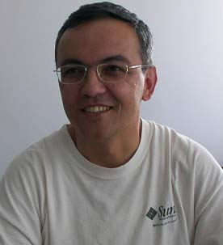

EK – 1

Web sitesi değerlendirme testinde kullanıcılara verilen görevler:

- Ankara Büyükşehir Belediyesi [http://www.ankara-bel.gov ]

- Emek’ten Dikmen’e hangi otobüsle gidebilirsiniz?
- Böcek temizliği için nereye başvurulur?
- Bu akşam oturduğunuz yere yakın nöbetçi bir eczane var mı?

- Nüfus ve Vatandaşlık İşleri Müdürlüğü [http:// www.nvi.gov.tr ]

- TC. Kimlik numaranızı bulunuz.
- Nüfus cüzdanı örneği alınız.
- Yabancı devlet vatandalığına Türk vatandaşlığını terk etmeden geçme izni nasıl alınır?

- Türk Telekom [http://www.telekom.gov.tr ]

- Telefonunuzun en son fatura borcu ne kadardır?
- 800 lü hattan arama ve konuşma ücret tarifesi nedir?
- Alo Gürültü şikayet servis numarası kaçtır?

- Emniyet Genel Müdürlüğü [http://www.egm.gov.tr ]

- 06 D 3533 plakalı aracın kaza kaydı var mıdır?
- Ankara’da bir özel iş yerine iş başvurusu yapmış olan “Erdal Pürkçekli” suçlu olarak aranan bir suçlu mudur?
- Bir bilgisayar yazılımını (CD, program gibi) izinsiz çoğaltıp kullanmak suç mudur?

- Sağlık Bakanlığı [http://www.saglık.gov.tr ]

- Ankara Hacettepe Hastanesi Acil Bölümü telefon numarası kaçtır?
- Sayın Sağlık Bakanımız 3 Ocak Cumartesi günü nerede olacaktır?
- Optisyen olarak çalışmak için nasıl ruhsat alınır?

- Milli Eğitim Bakanlığı [http://www.meb.gov.tr ]

- Milli Eğitim Dergisi’nde Çocuk Eğitimi üzerine makale var mı?
- Ankara Çankaya Lisesi’nin öğrenci kontenjanı kaçtır?
- Açıköğretim Lisesi’ne gitmek için nereye başvurmak gerekir?

http://www.meb.gov.tr
http://www.saglık.gov.tr
http://www.egm.gov.tr
http://www.nvi.gov.tr
http://www.telekom.gov.tr
http://www.ankara-bel.gov.tr

